通过本项目的训练，掌握模具CAD软件（UG）一些基本操作和绘制二维图形的基本工具的使用方法。如矢量构造功能、基准平面、坐标系、图层、视图和布局、曲线的创建、曲线的操作及对象编辑的方法等。

工作任务 绘制挂钩二维图形
按照表1-1的要求来绘制挂钩的二维图形。
表1-1 绘制挂钩任务书
任 务 书
任务分析和知识要点 | 仔细分析挂钩图形的尺寸标注，可以看出该图形的主要特点是半径分别为5、15、35、55、10、38的6段圆弧。通过绘制圆弧及相关直线，再进行编辑修剪，即可完成（知识要点：图层的设置，视图的选择，直线、圆弧的绘图命令，曲线编辑修剪，倒圆角等基本命令）
教具 |  | 挂钩“model.prt”文件
 |  | 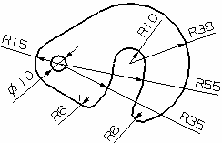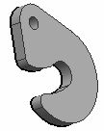
信息 |  | 资料、微机室、多媒体课件、《模具CAD/CAE/CAM一体化技术》教材
要求 |  | 1．学生必须分组、分工合作共同完成  2．要求做好记录（包括小组成员、分工、学习结果等）  3．完成后各小组派代表展示学习结果  4．提出学习中遇到的问题  5．学生评议各组的展示结果
流程 |  | 1．收集绘制挂钩二维图形所涉及的原则及方法的相关信息  2．规划设计方法和步骤  3．比较确定最佳方法，确定哪种方法更便捷、更具有普遍性和实用性  4．解决实施过程中的实际问题  5．检查设计结果  检查设计完整性、合理性、工艺和技巧可行性  6．综合小组其他成员的思路  小组内成员总结完成思路、展示成果；综合协调、配合完成整个挂钩的图形设计
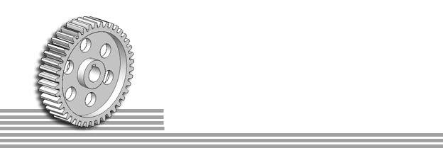
知识准备

1.1 软 件 操 作

1.1.1 用户界面
UG NX是Windows系统下开发的应用程序，其用户界面以及许多操作和命令都与Windows应用程序非常相似，无论用户对UG NX是否有操作经验，都会发现UG NX的界面和命令工具是非常容易掌握的，如图1-1所示。

图1-1 UG NX用户界面
UG NX用户界面主要包括标题栏、菜单栏、工具栏、提示栏、状态栏、资源条以及绘 图区。
菜单栏包含了NX软件中所有的功能命令。系统将所有的命令及设置选项予以分类，分别放置在不同的菜单项中，以方便用户查询及使用。
NX环境中还包含了丰富的操作功能图标，它们按照不同的功能分布在工具栏中。工具栏中不同的图标按钮都对应着不同的命令，而且图标按钮都以图形的方式直观地表现了该命令的功能，当光标停放在某个图标按钮上时，系统还会显示出该操作功能的名称，这样可以免去用户在菜单中查找命令的操作，更方便用户的使用。
提示栏主要用来提示用户如何操作。执行每个命令时，系统都会在提示栏中显示用户必须执行的动作，或者提示用户下一个动作。状态栏主要用来显示系统或图形的当前状态。

1．菜单栏
未打开文件之前，观察主菜单栏状况。建立或打开文件后，再次观察主菜单栏状况（增加了【编辑】、【插入】、【格式】、【分析】等命令），如图1-2所示。
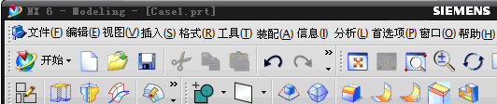

图1-2 打开文件后的主菜单栏
（1）下拉式菜单
单击每一项下拉菜单，如图1-3所示。选择所需命令进入工作界面。
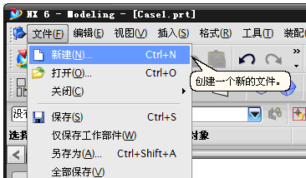

图1-3 下拉式菜单
（2）浮动菜单
将光标放在工作区任何一个位置，单击鼠标右键，出现浮动菜单，如图1-4所示。
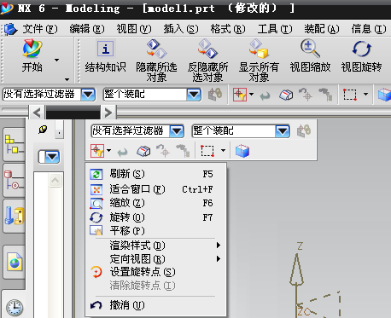

图1-4 浮动菜单
（3）推断式弹出菜单
推断式弹出菜单提供另一种访问选项的方法。当按下鼠标右键时，会根据选择在光标周围的位置显示推断式弹出菜单（最多8个图标），如图1-5所示。这些图标包括了经常使用的功能和选项，可以像从菜单栏中选择一样选择它们。
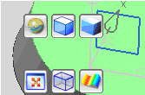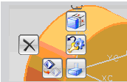

图1-5 推断式弹出菜单

2．浮动工具栏
用鼠标左键单击工具栏的横线或空白处，按住鼠标左键并移动鼠标，可拖动工具栏到所需位置（UG NX的工具栏都是浮动的，可由用户任意调整到所需位置），如图1-6所示。
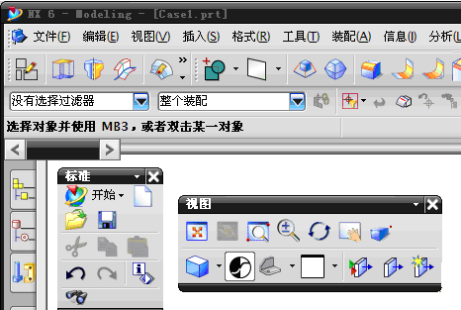

图1-6 浮动工具栏安放位置

3．资源条
资源条可利用很小的用户界面空间将许多页面组合在一个公用区中。NX 将所有导航器窗口、历史记录资源板、集成Web浏览器和部件模板都放在资源条中。在默认情况下，系统将资源条置于 NX 窗口的右侧（如图1-1所示）。

4．提示栏
提示栏显示在NX主窗口的底部或顶部，主要用来提示用户如何操作。执行每个命令步骤时，系统都会在提示栏显示关于用户必须执行的动作，或者提示用户下一个动作。

5．状态栏
状态栏主要用来显示系统及图形的当前状态，给用户可视化的反馈信息。

6．绘图区
绘图区处于屏幕中间，显示工作成果。

1.1.2 部件导航器
UG NX向用户提供了一个功能强大、方便使用的编辑工具——部件导航器，如图1-7所示。它通过一个独立的窗口，以一种树形格式（特征树）可视化地显示模型中特征与特征之间的关系，并可以对各种特征进行各种编辑操作，其操作结果可通过图形窗口中模型的更新显示出来。
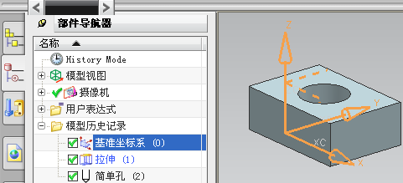

图1-7 部件导航器

1．在特征树中用图标描述特征
- 、：分别代表以折叠或展开方式显示特征。
- ：表示在图形窗口中显示特征。
- ：表示在图形窗口中隐藏特征。
- 、等：在每个特征名前面，以彩色图标形象地表明特征的类别。

2．在特征树中选取特征
（1）选择单个特征：在特征名上单击鼠标左键。
（2）选择多个特征：选取连续的多个特征时，单击鼠标左键选取第一个特征，在连续的多个特征中的最后一个特征上，按住【Shift】键的同时单击鼠标左键；或者选取第一个特征后，按住【Shift】键的同时移动光标来选择连续的多个特征。选择非连续的多个特征时，单击鼠标左键选取第一个特征，按住【Ctrl】键的同时在要选择的特征名上单击鼠标左键。
（3）从选定的多个特征中排除特征：按住【Ctrl】键的同时在要排除的特征名上单击鼠标左键。

3．编辑操作快捷菜单
利用部件导航器编辑特征，主要是通过操作其快捷菜单来实现的。右键单击要编辑的某特征名，将弹出快捷菜单。左键双击要编辑的某特征名，在出现的特征对话框里重新对该特征进行编辑。

1.1.3 文件操作
文件操作主要包括新建文件、打开文件、保存文件和关闭文件，这些操作可以通过【文件】下拉菜单或者【标准】工具栏来完成。

1．新建文件
（1）选择【文件】/【新建】命令或单击【标准】工具栏上的【新建】按钮，出现【新建】对话框。
（2）在【新建】对话框中，单击所需模板的类型的选项卡（如模型或图纸）。【新建】对话框显示选定组的可用模板，在模板列表框中单击所需的模板。
（3）在【名称】一栏里输入新建文件的名称。
（4）在【文件夹】一栏输入指定目录，或单击【打开】按钮以浏览选择目录。
（5）选择单位为【毫米】。
（6）完成定义新文件后，单击【确定】按钮。

2．打开文件
（1）选择【文件】/【打开】命令或单击【标准】工具栏上的【打开】按钮，出现打开部件文件的对话框，如图1-8所示。
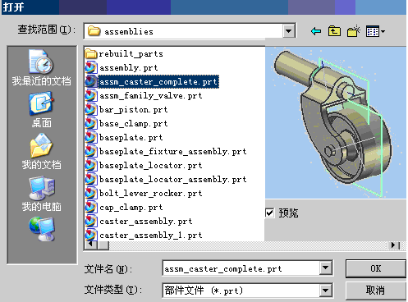

图1-8 打开部件对话框
（2）【打开】对话框显示所选部件文件的预览图像。使用该对话框可以查看部件文件，而不用先在 NX 会话中打开它们，以免打开错误的部件文件。双击要打开的文件，或从文件列表框中选择文件并单击【OK】按钮。
（3）如果知道文件名，在【文件名】一栏中输入部件名称，然后单击【OK】按钮。如果NX不能找到该部件名称，则会显示一条出错消息。

3．保存文件
保存文件时，既可以保存当前文件，也可以另存文件，还可以保存显示文件或对文件实体数据进行压缩。
选择【文件】/【保存】命令或单击【标准】工具栏上的【保存】按钮，直接对文件进行保存。

4．关闭文件
完成建模工作以后，需要将文件关闭，以保证所做工作不会被系统意外修改。选择【文件】/【关闭】命令下的选项可以关闭文件，如图1-9所示。
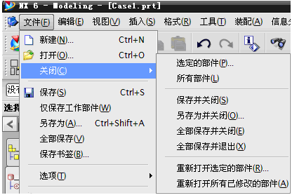

图1-9 关闭文件菜单
如果要关闭某个文件，则应当选择【选定的部件】命令，出现【关闭部件】对话框，如图1-10所示。
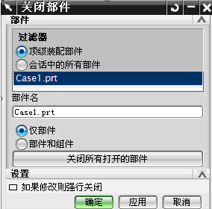

图1-10 【关闭部件】对话框
对话框中各功能选项介绍如下。
- 【顶级装配部件】：文件列表中只列出顶级装配文件，而不列出装配中包含的组件。
- 【会话中的所有部件】：文件列表中列出当前进程中的所有文件。
- 【仅部件】：仅关闭所选择的文件。
- 【部件和组件】：如果所选择的文件为装配文件，则关闭属于该装配文件的所有 文件。
- 【如果修改则强行关闭】：如果文件在关闭前没有保存，则强行关闭。
选择完以上各功能，选择要关闭的文件，单击【确定】按钮。

1.1.4 视图、模型与布局

1．视图
在设计过程中，需要经常改变视角来观察模型，调整模型以线框图或着色图来显示。有时也需要多幅视图结合起来分析，因此观察模型不仅与视图有关，也和模型的位置、大小相关联。观察模型常用的方法有放大、缩小、旋转、平移等，而多幅视图则是通过【布局】选项来实现的。
NX软件中观察模型的常用方法有以下3种。
（1）直接在【视图】工具栏中单击需要的视图按钮，如图1-11所示。
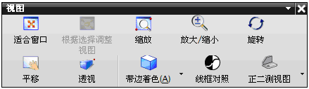

图1-11 【视图】工具栏
（2）在绘图区中单击鼠标右键，在弹出的快捷菜单中选择需要的命令，如图1-12所示。
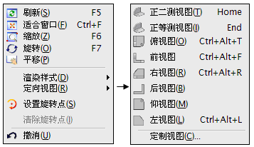

图1-12 【视图】操作快捷菜单
（3）直接利用鼠标中键的功能进行观察模型。在菜单栏中选择【视图】/【操作】命令弹出操作子菜单，从中选择需要的命令，如图1-13所示。
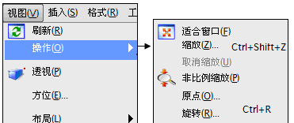

图1-13 【视图】操作子菜单

2．模型
（1）模型的查看方向
在【视图】工具栏中，单击【正二侧视图】按钮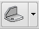右边的下三角按钮，弹出【视图显示】下拉选项，如图1-14所示。
利用其中【顶部视图】、【前视图】、【底部视图】、【左视图】、【右视图】的选项可分别得到5个基本视图方向的视觉效果，如图1-15所示。
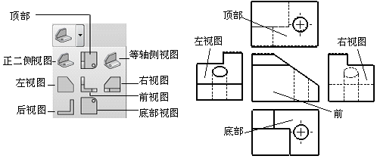
顶部视图
等轴测视图
正二测视图
顶部视图
底部视图
前视图

图1-14 【视图】工具栏 图1-15 5个基本视图方向的视觉效果
（2）观察模型的方法
在设计中常常需要通过观察模型来粗略检查模型设计是否合理，NX软件提供的视图功能能让设计者方便、快捷地观察模型。【视图】工具栏如图1-16所示。
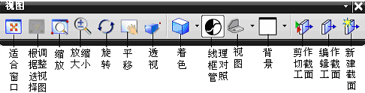

图1-16 【视图】工具栏

3．模型的显示方式
在【视图】工具栏中，单击【着色】按钮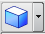右边的下三角按钮，弹出【视图着色】下拉菜单，各种常用着色的效果图如图1-17所示。
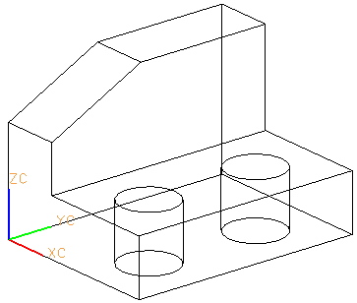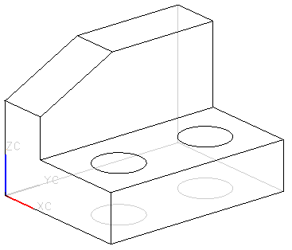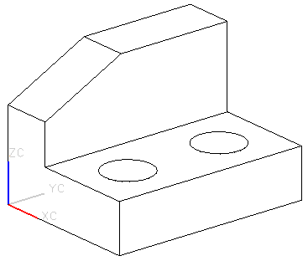
（a）静态线框 （b）带有淡化边的线框 （c）带有隐藏边的线框
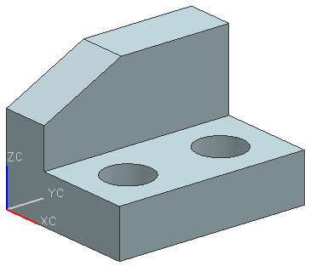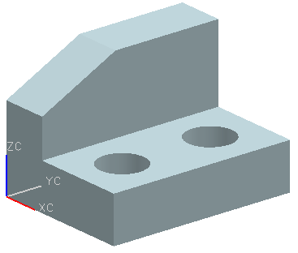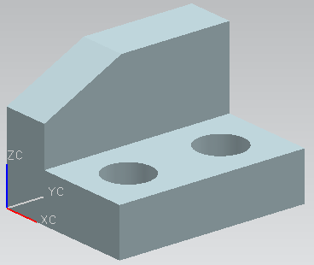
（d）带边线着色 （e）着色 （f）艺术外观

图1-17 视图着色效果图

4．布局
布局的作用是在绘图区中同时显示多个角度的视图，便于更好地观察和操作模型。
在菜单栏中选择【视图】/【布局】/【新建】命令，弹出【新建布局】对话框，如 图1-18所示。单击【布置】选项列表框右侧的下三角按钮，弹出一个下拉菜单，即为UG系统的6种标准布局形式，如图1-19所示。单击其中任意一种可得到相应的布局形式。
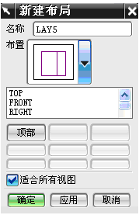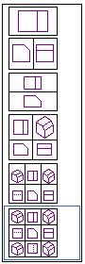

图1-18 【新建布局】对话框 图1-19 标准布局形式

1.1.5 鼠标与键盘的使用

1．NX的鼠标操作
NX支持2键和3键鼠标。以3键鼠标为例，其操作方法如下。
- 左键（MBl）：单击左键用于选择图中的对象或选择菜单项，双击左键相当于进行功能操作后的回车确定。
- 中键（MB2）：单击中键相当于回车确定；如果为滑轨式，滑动中键可以对图形进行实时缩放；在图形区按住中键并拖动，可以旋转视图。
- 右键（MB3）：在不同的区域位置单击右键，弹出相应的菜单，方便实时操作。

2．NX键盘上的功能键
- 【F5】：刷新；【F6】：窗口缩放；【F7】：图形旋转；【F8】：定向于图形最接近的标准视图。
- 【Home】：图形以三角轴测图显示；【End】：图形以等轴测图显示。
- 【Ctrl+D】/【Delete】：删除。
- 【Ctrl+Z】：取消上一步操作。
- 【Ctrl+B】：隐藏。
- 【Ctrl+Shift+B】：互换显示与隐藏。
- 【Ctrl+J】：改变图形的图层、颜色及线型等。
- 【Ctrl+Shift+J】：预设置图形的图层、颜色及线型等。
- 【Shift+MBl】：取消已选取的某个图形。
- 【Shift+MB2】/【MB2+MB3】：平移图形。
- 【Ctrl+MB2】/【MB1 +MB2】：放大/缩小。

1.2 常 用 工 具
UG NX 6.0所有模块中的许多命令都涉及一些基本工具，如点、矢量、坐标构造器和平面工具等。熟练掌握这些工具将为建模操作带来更高的工作效率，使设计工作事半功倍。

1.2.1 点选择功能
点是用以确定任意对象空间位置的最基本和最常用的工具。点选择功能实际上是一个对话框，通常会根据建模的需要自动出现，而不用选择【点】命令。
在菜单栏中选择【插入】/【基准/点】/【点】命令，弹出【点】对话框，如图1-20所示。该对话框构造点的方法有3种，下面分别介绍。
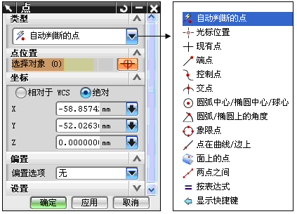

图1-20 【点】对话框构造点

1．输入点的坐标值
在对话框的坐标文本框中，分别输入X、Y、Z的坐标值，单击按钮，则接受设定的点，如（45，38，0）。

2．绝对定点方法
各选项功能介绍如下。
- 【自动判断的点】：当光标移动到相关的点时，系统会自动判断一系列的点，如圆心、端点、中点、存在点、控制点等。
- 【光标位置】：选取光标所在位置的点（利用光标位置定点时，所确定的点在坐标系的工作平面内，即确定的点位置Z坐标为0）。
- 【现有点】：选取绘图区已经存在的点。
- 【端点】：选取直线、圆弧或曲线的端点。
- 【控制点】：选取几何对象的控制点。如圆弧的起点、中点、终点、圆心，直线的中点、端点，样条线的端点、节点以及二次曲线上的点等。
- 【交点】：选取线与线或者线与面的交点。
- 【圆弧中心/椭圆中心/球心】：选取圆弧、椭圆或球的中心。
- 【圆弧/椭圆上的角度】：根据圆心角，选取圆弧或椭圆弧上的点。
- 【象限点】：根据坐标象限，选取圆弧或椭圆弧上的四分点。
- 【点在曲线/边上】：对接近光标中心位置的曲线或模型边上的点进行判断选取。
- 【面上的点】：对接近光标中心位置的曲面上的点进行判断选取。
- 【两点之间】：选取两个点之间所在直线或曲线的中点。
- 【按表达式】：选取由表达式确定的点。
- 【显示快捷键】：在弹出的快捷菜单中选择需要的命令。

3．偏置定点方法
偏置定点方法即输入相对于参考点对应偏置方式的偏置参数来创建点。操作时首先提示选择参考点，再在对话框的文本框中输入参数即可。
【点】对话框中的偏置选项菜单如图1-21所示。
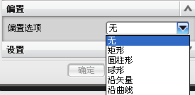

图1-21 偏置选项菜单
偏置选项菜单主要功能介绍如下。
- 【无】：设点的时候没有偏移，指定的点就是要生成的点。
- 【矩形】：对话框如图1-22所示，在其文本框中输入所需偏移量即可。
- 【圆柱形】：对话框如图1-23所示，在其文本框中输入所需偏移量即可。
- 【球形】：对话框如图1-24所示，在其文本框中输入所需偏移量即可。
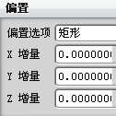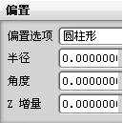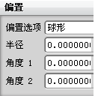

图1-22 矩形坐标偏置 图1-23 圆柱形坐标偏置 图1-24 球形坐标偏置
- 【沿矢量】：对话框如图1-25所示，在其文本框中输入所需偏移量即可。
- 【沿曲线】：对话框如图1-26所示，在其文本框中输入所需偏移量即可。
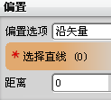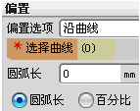

图1-25 沿矢量坐标偏置 图1-26 沿曲线坐标偏置
自己动手——利用圆柱形偏置的方法确定偏置点的位置。
操作步骤提示：
- 在菜单栏中选择【插入】/【基准/点】/【点】命令，弹出【点】对话框，如图1-27所示。
- 在【偏置选项】下拉列表中选择【圆柱形】，在【半径】、【角度】和【Z增量】选项中分别输入10、45、10，单击按钮，则可以确定相对于坐标原点（0，0，0）（即参考点）的偏置点。图1-28形象地表示了偏置点的具体位置。
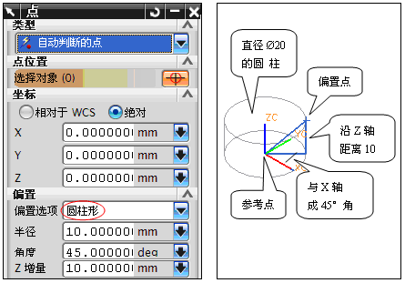

图1-27 【点】对话框 图1-28 偏置点

1.2.2 矢量构造功能
矢量用以确定对象或特征的方位，如圆柱轴线方向、拉伸特征的拉伸方向等。
在菜单栏中选择【格式】/【WCS】/【定向】命令，弹出【CSYS】对话框，如图1-29所示。在其【类型】下拉列表框中选择【平面和矢量】选项，在【指定矢量】中单击按钮，弹出【矢量】对话框，如图1-30所示。
各类型功能介绍如下。
- 【自动判断的矢量】：根据选择的几何对象，自动判断一个矢量，如平面法线、曲线切线、基础轴等。
- 【两点】：由空间两点确定一个矢量，其方向由第一点指向第二点。
- 【与XC成一角度】：在XC-YC平面构造一个与XC轴成一定角度的矢量。
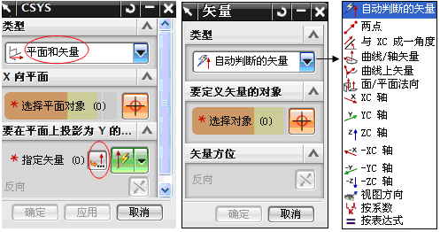

图1-29 【CSYS】对话框 图1-30 【矢量】对话框
- 【曲线/轴矢量】：选择曲线/轴定义一个矢量。
- 【曲线上矢量】：以曲线某一点位置的切向矢量构造的矢量。
- 【面/平面法向】：构造与平面法线或圆柱面轴线平行的矢量。
- 【XC轴】：构造与X轴平行的矢量。
- 【YC轴】：构造与Y轴平行的矢量。
- 【ZC轴】：构造与Z轴平行的矢量。
- 【-XC轴】：构造与X轴负方向平行的矢量。
- 【-YC轴】：构造与Y轴负方向平行的矢量。
- 【-ZC轴】：构造与Z轴负方向平行的矢量。
- 【视图方向】：按视图方向或反方向构造矢量。
- 【按系数】：按【系数】文本框输入坐标值构造矢量。
- 【按表达式】：按输入的表达式构造矢量。

1.2.3 基准平面
基准平面的作用是辅助在圆柱、圆锥、球等回转体上建立形状特征，或者作为实体的修剪面等。
在菜单栏中选择【插入】/【基准/点】/【基准平面】命令，或单击【特征操作】工具栏中的按钮，弹出【基准平面】对话框，如图1-31所示。
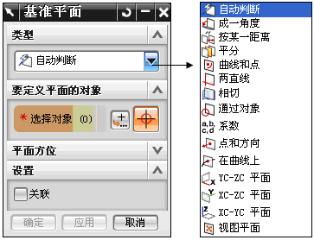

图1-31 【基准平面】对话框
主要类型介绍如下。
- 【自动判断】：根据选择对象创建基准平面。首先选择对象，例如选择一条曲线，如图1-32所示，拖动四周的圆球，可以改变平面的边界。
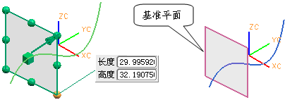

图1-32 【自动判断】类型
- 【成一角度】：先选择一个参考平面，再指定旋转轴，然后输入角度值，即可创建基准平面，如图1-33所示。
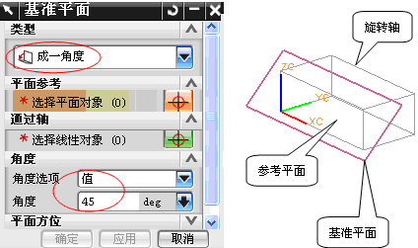
图1-33 【成一角度】类型
- 【按某一距离】：对参考平面偏置一个距离，创建基准平面。
- 【平分】：选择两平面之间的平分平面为基准平面。
- 【曲线和点】：选择一条曲线和一个不在曲线上的点，创建基准平面。该基准平通过点且垂直于曲线，如图1-34所示。
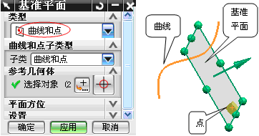

图1-34 【曲线和点】类型
- 【两直线】：选择两条直线创建基准平面。若两直线共面，则基准平面包含直线。否则，基准平面通过其中一条直线，而与另外一条直线平行。
- 【相切】：与一个曲面相切并通过指定点、线或平面创建基准平面（如图1-35所示）。
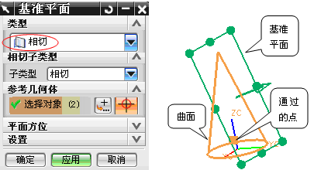

图1-35 【相切】类型
- 【通过对象】：选择平面对象所在的平面，创建基准平面。
- 【系数】：通过设定平面方程的系数a、b、c、d的值创建基准平面，如图1-36所示。
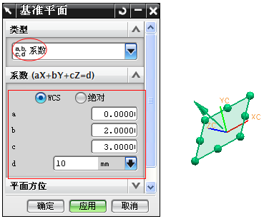

图1-36 【系数】类型
- 【点和方向】：选择一个点和一个方向创建基准平面。基准平面通过选定的点并与选定的方向垂直。
- 【在曲线上】：在曲线的某一点处创建基准平面。基准平面与曲线在该点的切线方向垂直。
- 【YC-ZC平面】：选择YC-ZC面作为参考平面，再对参考平面偏置一个距离，创建基准平面。
- 【XC-ZC平面】：选择XC-ZC面作为参考平面，再对参考平面偏置一个距离，创建基准平面。
- 【XC-YC平面】：选择XC-YC面作为参考平面，再对参考平面偏置一个距离，创建基准平面。
- 【视图平面】：选择视图所在的平面，创建基准平面。

1.2.4 基准轴
基准轴的作用是作为建立回转特征的旋转轴线，作为建立拉伸特征的拉伸方向等。
在菜单栏中选择【插入】/【基准/点】/【基准轴】命令，或单击【特征操作】工具栏中的按钮，弹出【基准轴】对话框，单击【类型】下拉列表框右侧的下三角按钮，弹出下拉菜单，如图1-37所示。
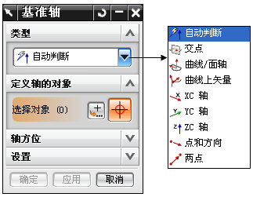

图1-37 【基准轴】对话框
各选项功能介绍如下。
- 【自动判断】 ：根据选择的对象创建基准轴。
- 【交点】：选择两个对象的交点创建基准轴。
- 【曲线/面轴】：选择曲线和曲面上的轴创建基准轴。
- 【曲线上矢量】：选择曲线和该曲线上的点创建基准轴。
- 【XC轴】：选择XC轴创建基准轴。
- 【YC轴】：选择YC轴创建基准轴。
- 【ZC轴】：选择ZC轴创建基准轴。
- 【点和方向】：选择一个点和矢量方向创建基准轴。
- 【两点】：选择两个点创建基准轴。

1.3 坐 标 系
UG系统的坐标系有3种：绝对坐标系（ACS）、工作坐标系（WCS）和机械坐标系（MCS）。
ACS是系统默认的坐标系，其原点位置始终不变，在用户新建文件时产生。
WCS是系统提供给用户自定义的坐标系，用户可以设置属于自己的WCS坐标系，并根据需要任意移动位置。
MCS一般用于模具设计、数控加工等向导操作。

1.3.1 坐标系的变换
在菜单栏中选择【格式】/【WCS】命令，弹出坐标操作的子菜单，如图1-38所示。
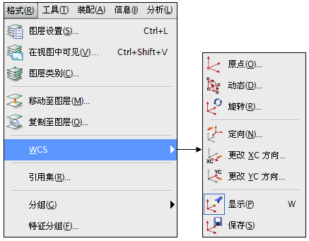

图1-38 坐标操作子菜单
子菜单命令主要功能介绍如下。
- 【原点】：通过定义当前WCS的原点移动坐标系的位置。
- 【动态】：通过步进方式移动或旋转当前的WCS。拖动坐标系中原点的立方体，可以改变原点的位置；拖动坐标XC、YC、ZC的小圆锥，可以使原点向对应的坐标方向移动；拖动坐标系中的小圆球，可以使坐标系产生旋转，从而改变坐标方向，如图1-39所示。
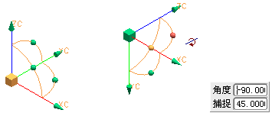

图1-39 坐标系的动态变换
- 【旋转】：选择【旋转】命令，弹出【旋转WCS绕】对话框，在其中设定旋转方向和旋转角度，即可完成旋转，如图1-40所示。
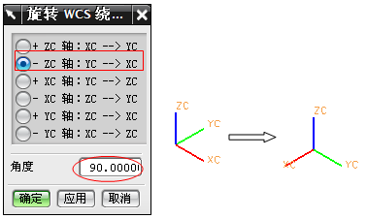
图1-40 坐标系的旋转变换

1.3.2 坐标系的定义
在菜单栏中选择【格式】/【WCS】/【定向】命令，弹出【CSYS】对话框，如图1-41所示。用于构建一个新的坐标系。
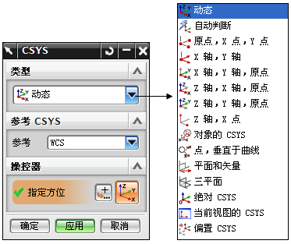

图1-41 【CSYS】对话框
各选项功能介绍如下。
- 【动态】：与图1-39的动态变换相同。
- 【自动判断】：选择对象或输入X、Y、Z坐标方向的偏置值构建一个新的坐标系。
- 【原点，X点，Y点】：指定三个点构建一个坐标系。 第1点为原点，第1点到第2点的方向为X轴的正向；由第1点到第3点的方向确定Y轴大致方向，然后Y轴⊥X轴；再按右手定则确定Z轴方向，如图1-42所示。
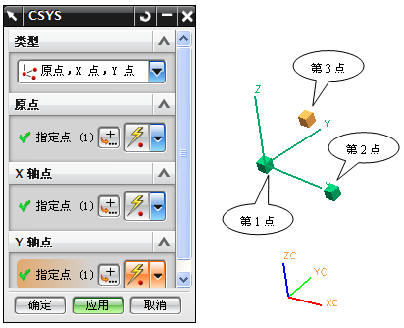

图1-42 【原点，X点，Y点】选项
- 【X轴，Y轴】：选择两个对象矢量构建一个坐标系。其中，原点位于两个矢量的交点，X轴的正向为第一矢量的方向；从第一矢量到第二矢量确定Y轴大致方向，然后Y轴⊥X轴；再按右手定则确定Z轴方向，如图1-43所示。
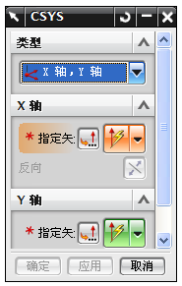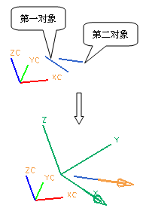
第一矢量
第二矢量

图1-43 【X轴，Y轴】选项
在图1-43中，对于两条直线对象，当选择不同的一端还可构建3种不同的坐标系，如图1-44所示。
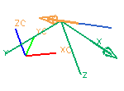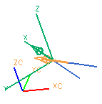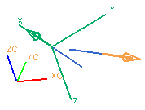
（a） （b） （c）

图1-44 3种不同的坐标系
 关键：若选取对象的矢量方向不同，则构建的坐标系不同。
- 【X轴，Y轴，原点】：选择一个点作为原点，再选择两个对象矢量构建一个坐标系。选择第一个对象矢量的方向为X轴的正向；从第一矢量到第二矢量确定Y轴大致方向，然后Y轴⊥X轴；再按右手定则确定Z轴方向。
- 【Z轴，X轴，原点】：选择一个点作为原点，再选择两个对象矢量构建一个坐标系。选择第一个对象矢量的方向为Z轴的正向；从第一矢量到第二矢量确定X轴大致方向，然后X轴⊥Z轴；再按右手定则确定Y轴方向。
- 【Z轴，Y轴，原点】：选择一个点作为原点，再选择两个对象矢量构建一个坐标系。选择第一个对象矢量的方向为Z轴的正向；从第一矢量到第二矢量确定Y轴大致方向，然后Y轴⊥Z轴；再按右手定则确定X轴方向。
- 【Z轴，X点】：选定Z轴和一个点构建一个坐标系。其中由Z轴到选定点的方向为X轴的正向，再按右手定则确定Y轴方向。
- 【对象的CSYS】：由选择的平面曲线、平面或实体的坐标系构建一个坐标系。选择对象所在的平面为XOY面。
- 【点，垂直于曲线】：选定一个点和曲线构建一个坐标系，其中Z轴为曲线的切线方向。
- 【平面和矢量】：选择一个平面和矢量构建一个坐标系。其中矢量与平面的交点为坐标原点；平面的法线方向为X轴的正向，矢量在平面的投影为Y轴方向。
- 【三平面】：选择三个平面构建一个坐标系。其中三个平面的交点为坐标原点；第一个平面的法线方向为X轴，第二个平面的法线方向为Y轴；按右手定则确定Z轴方向。
- 【绝对CSYS】：在绝对坐标系处构建一个坐标系。坐标轴方向与绝对坐标系重合。
- 【当前视图的CSYS】：通过当前的视图构建一个坐标系。X轴方向平行视图底边，Y轴平行视图侧边。
- 【偏置CSYS】：在X、Y、Z三个方向分别输入相对于当前坐标系的偏移值，构建一个坐标系。

1.3.3 坐标系的显示和保存
在菜单栏中选择【格式】/【WCS】/【显示】命令，系统会显示或隐藏当前的工作坐标系。
在菜单栏中选择【格式】/【WCS】/【保存】命令，系统会保存当前的工作坐标系。

1.4 图 层
图层是设计软件中一个非常重要的功能，可以将图层理解为很多透明的纸，一个图层相当于一张透明的纸。在不同图层可以画出一个设计对象的不同组成部分，如绘制平面图形时将粗实线、细实线、中心线、尺寸标注分为4个图层，当打开4个图层时可以看到一幅完整的图形。但若只打开某一个图层，而关闭其他图层，则只能看到当前打开图层的相关图素，其他图素就被隐藏起来。又如实体建模时，可将实体的各组成部分分层构建，还可将组成部分按线框、曲面、实体构建。这样使做出的图形层次分明，复杂的图形得到简化，为绘图、看图、修改及管理图形都带来方便。
UG系统中一共有256个图层，图层号用1～256表示。在一个设计部件的所有图层中，只有一个图层是工作层，即当前图层。当前的操作也只能在工作层上进行。对图层的操作可以用【格式】菜单下的各项命令完成，如图1-45所示。
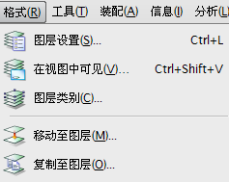

图1-45 图层操作命令

1.4.1 设置工作图层
（1）在【实用工具】工具栏中的【工作图层】的输入框中输入工作图层号，如图1-46所示。
（2）通过图层管理器设置工作图层。图层管理器就是【图层设置】对话框，是完成图层操作的主要工具，如图1-47所示。
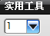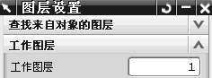

图1-46 工作图层号输入框 图1-47 【图层设置】对话框

1.4.2 图层的可见性
在菜单栏中选择【格式】/【在视图中可见】命令，弹出【视图中的可见图层】对话框，如图1-48（a）所示。在视图列表中选择预操作的视图后，将弹出【视图中的可见图层】对话框，如图1-48（b）所示。在图层列表中选择预设置可见性的图层，然后单击按钮或按钮即可。
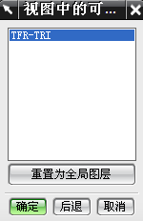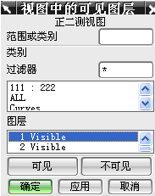

（a） （b）

图1-48 【视图中的可见图层】对话框

1.4.3 图层的移动和复制
图层的移动是将选定的对象从其原图层移动到指定的图层中，原图层不再包含这些 对象。
图层的复制是将选定的对象从其原图层复制到指定的图层中，原图层和目标图层都包含这些对象。
在菜单栏中选择【格式】/【移动至图层】或【复制至图层】命令，可以实现图层的移动或复制的操作。

1.5 对 象 编 辑
在UG的操作过程中，经常需要选择对象。如删除某对象时，单击【标准】工具栏中的按钮，弹出【类选择】对话框，如图1-49所示。单击其中的【类型过滤器】按钮，弹出【根据类型选择】对话框，如图1-50所示。当选择曲线、面、尺寸等对象时，单击按钮，还可以做进一步的选择，如图1-51所示。
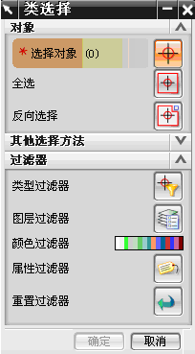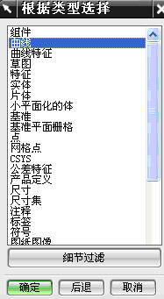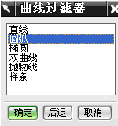

图1-49 【类选择】对话框 图1-50 【根据类型选择】对话框 图1-51 【曲线过滤器】对话框
单击【图层过滤器】按钮，弹出【根据图层选择】对话框，如图1-52所示。可以设置选择对象时包括或者排除的层。
单击【颜色过滤器】按钮，弹出【颜色】对话框，如图1-53所示。通过指定颜色限制选择对象的范围。
单击【属性过滤器】按钮，弹出【按属性选择】对话框，如图1-54所示。可按线型、线宽及自定义属性选择对象。
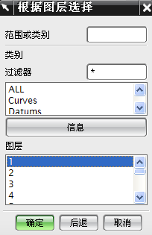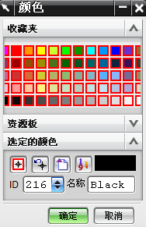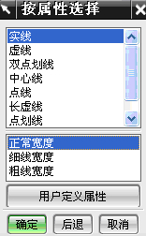

图1-52 【根据图层选择】对话框 图1-53 【颜色】对话框 图1-54 【按属性选择】对话框
单击【重置过滤器】按钮，可恢复为默认的过滤选择方式。

1.6 创建基本曲线
在菜单栏中选择【插入】/【曲线】/【基本曲线】命令，或单击【曲线】工具栏中的按钮，弹出如图1-55所示的【基本曲线】对话框和如图1-56所示的【跟踪条】工具栏。单击【点方法】选项的按钮，弹出一个构造点的方法的下拉列表框。通过该对话框可以实现绘制直线、圆弧、圆、倒圆角、修剪和编辑曲线参数等功能。
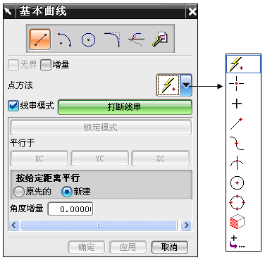

图1-55 【基本曲线】对话框

图1-56 【跟踪条】工具栏

1.6.1 直线
单击【基本曲线】对话框中的按钮，进入绘制直线模式，如图1-55所示。
下面对各选项作简要说明。
- 【无界】：选中该复选框可绘制一条无界直线。当取消选中【线串模式】复选框时，该选项被激活。
- 【增量】：用于以增量的方式绘制直线。即在选定一点后，分别在如图1-56所示的【跟踪条】工具栏中的XC、YC、ZC文本框中输入坐标值作为后一点相对于前一点的增量。
- 【点方法】：通过下拉子菜单设置点的选择方式。
- 【线串模式】：选中该复选框绘制连续直线，直到单击【打断线串】按钮为止。
- 【锁定模式】：当绘制一条与已知直线相关的直线（如平行、垂直等）时，单击【锁定模式】按钮，则当前在绘图区以橡皮线显示的直线生成模式被锁定。当单击【锁定模式】按钮后，该按钮会变为【解锁模式】按钮。可单击【解锁模式】按钮来解除对正在生成直线的锁定，使其切换到另外的模式。
- 【平行于】：用于绘制平行于XC轴、YC轴、ZC轴的平行线。
- 【按给定距离平行】：用于绘制多条平行线。包括【原先的】和【新建】两个选项。
- 【原先的】：新创建平行线的距离由原先选择的直线算起。
- 【新建】：新创建平行线的距离由前一步生成的直线算起。常用于绘制多条等距离的平行线。
- 【角度增量】：当指定了第一点，然后在绘图工作区拖动光标，则该直线就会捕捉至该字段中指定的每个增量度数处。

1.6.2 圆弧
单击【基本曲线】对话框中的按钮，进入绘制圆弧模式，弹出如图1-57所示的【圆弧】创建对话框和如图1-58所示的【跟踪条】工具栏。
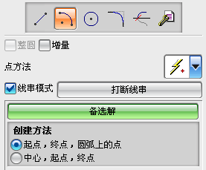

图1-57 【圆弧】创建对话框

图1-58 【跟踪条】工具栏
下面介绍有关选项含义。
- 【整圆】：选中该复选框，用于绘制整圆。
- 【备选解】：确定绘制大圆弧或小圆弧。单击【备选解】按钮，绘制小于180°的小圆弧。
- 【创建方法】：有两个选项。点、半径、直径可在绘图区指定，也可在如图1-58所示的【跟踪条】工具栏中输入数值。

1.6.3 圆
单击【基本曲线】对话框中的按钮，进入绘制圆模式，弹出【圆】的创建对话框，如图1-59所示。
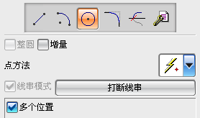

图1-59 【圆】创建对话框
该对话框中主要选项含义介绍如下。
- 【点方法】：根据圆心、半径或直径画圆。
- 【多个位置】：选中该复选框，在绘图区每指定一个圆心，均可绘制与已有圆相同大小的圆，即多个位置画圆。在画圆时【线串模式】复选框变灰，不可用。

1.6.4 椭圆
在菜单栏中选择【插入】/【曲线】/【椭圆】命令，或单击【曲线】工具栏中的按钮，进入绘制椭圆模式。在绘图区指定椭圆中心后弹出【椭圆】对话框，如图1-60所示。输入椭圆参数，单击按钮即可。图1-60（a）、图1-60（b）两图的椭圆参数和形状分别具有对应关系。
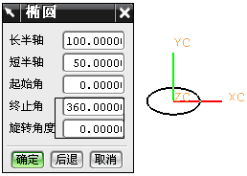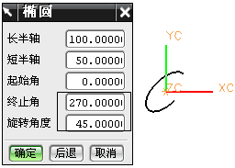

（a） （b）

图1-60 【椭圆】对话框

1.6.5 正多边形
在菜单栏中选择【插入】/【曲线】/【多边形】命令，或单击【曲线】工具栏中的按钮，弹出【多边形】对话框，如图1-61所示。输入多边形的边数，单击按钮，接着弹出【多边形】创建方式的对话框，如图1-62所示。
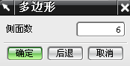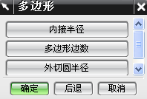
图1-61 【多边形】对话框 图1-62 【多边形】创建方式对话框
该对话框中各选项含义如下。
- 【内接半径】：绘制外切于圆半径的多边形，如图1-63所示。方位角是指多边形从XC轴逆时针方向旋转的角度。
- 【多边形边数】：输入边长和方位角来绘制多边形。
- 【外切圆半径】：绘制内接于圆半径的多边形，如图1-64所示。
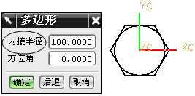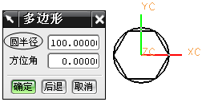

图1-63 【内接半径】画多边形 图1-64 【外切圆半径】画多边形

1.6.6 圆角
单击【基本曲线】对话框中的按钮，弹出【曲线倒圆】对话框，如图1-65所示。进入圆角模式，共有3种倒圆角方式。
- 【简单圆角】：对两条直线圆角。单击【曲线倒圆】对话框中的按钮，在【半径】文本框中输入半径值，移动光标至合适的位置，单击鼠标左键，即可完成圆角操作，如图1-66所示。
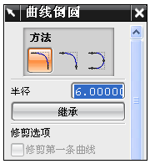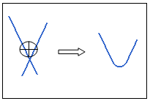

图1-65 【曲线倒圆】对话框 图1-66 【简单圆角】操作
◻ 技巧：在圆角的一侧放置选择球的中心，同时选择球应覆盖两条直线。
- 【2曲线圆角】：对两条曲线（其中的一条可为直线）圆角。单击【曲线倒圆】对话框中的按钮，弹出【2曲线圆角】对话框，如图1-67所示。圆角结果与半径大小、第一条和第二条曲线的先后顺序、是否修剪以及圆心位置的选择有关。设圆角的两条曲线如图1-68所示。
当选择圆弧为第一条曲线，直线为第二条曲线，并选中修剪两条曲线，操作结果如图1-69所示。若选择直线为第一条曲线，圆弧为第二条曲线，则操作结果如图1-70所示。如果圆角半径小于两条曲线之间的距离，则提示错误信息，操作无效。
- 【3曲线圆角】：对任意3条曲线圆角。单击【曲线倒圆】对话框中的按钮，弹出【3曲线圆角】对话框，如图1-71所示。设圆角的三条曲线如图1-72所示。
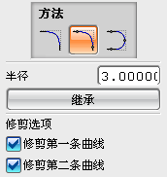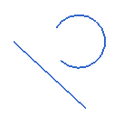

图1-67 【2曲线圆角】对话框 图1-68 选择两条曲线 图1-69 先选圆弧圆角
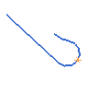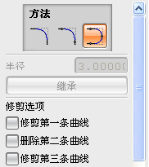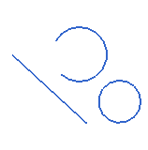

图1-70 先选直线圆角 图1-71 【3曲线圆角】对话框 图1-72 选择3条曲线
若取消选中图1-71中三条曲线的修剪选项（勾选打开的结果有所不同），选择直线为第一条曲线，然后选择圆，弹出选择圆角位置的对话框，如图1-73所示，单击按钮。再选择圆弧，回到图1-73所示的对话框，单击按钮。最后在大概的圆角中心位置单击，即得3条曲线的圆角，如图1-74所示。若在选择圆后，在弹出如 图1-73所示的对话框中单击按钮，则得到的三曲线圆角如图1-75所示。
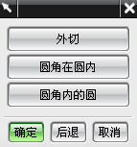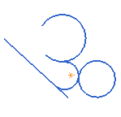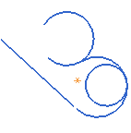

图1-73 选择圆角位置的对话框 图1-74 外切 图1-75 圆角内的圆

1.6.7 倒角
在菜单栏中选择【插入】/【曲线】/【倒角】命令，或单击【曲线】工具栏中的按钮，弹出【倒斜角】对话框，如图1-76所示。该对话框提供了两种倒角方式。
- 【简单倒斜角】：根据设定的偏置值倒45°斜角，如图1-77所示。
- 【用户定义倒斜角】：可设定两个不同的偏置值倒角，如图1-77所示。
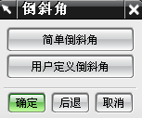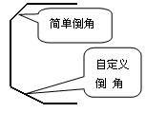
简单倒斜角
用户定义倒斜角

图1-76 【倒斜角】对话框 图1-77 倒斜角示意图

1.7 创建复杂曲线
复杂曲线包括样条曲线、二次曲线、螺旋线、规律曲线等，是建立复杂实体模型的基础。

1.7.1 样条曲线
在菜单栏中选择【插入】/【曲线】/【样条】命令，或单击【曲线】工具栏中的按钮，弹出【样条】对话框，如图1-78所示。该对话框提供了4种绘制样条曲线的方法。`
下面对各选项作简要说明。
- 【根据极点】：以指定点为极点或控制点创建样条曲线，如图1-79所示。
- 【通过点】：样条曲线通过所有指定的点，如图1-80所示。
- 【拟合】：通过在指定公差内将样条与构造点相拟合创建样条曲线，如图1-81所示。
- 【垂直于平面】：通过并垂直于一组平面创建样条曲线，如图1-82所示。
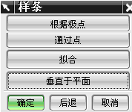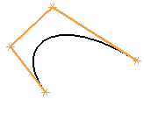

图1-78 【样条】对话框 图1-79 【根据极点】创建样条曲线
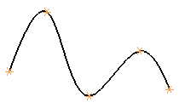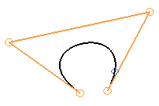

图1-80 【通过点】创建样条曲线 图1-81 【拟合】创建样条曲线
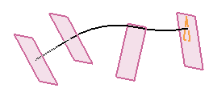

图1-82 【垂直于平面】创建样条曲线
 警告：操作过程中如果选择的起始点不在起始平面上，将弹出“点不在起始平面上”的信息。

1.7.2 抛物线
在菜单栏中选择【插入】/【曲线】/【抛物线】命令，或单击【曲线】工具栏中的按钮，弹出【点】对话框，在绘图区指定抛物线的顶点后，弹出【抛物线】对话框，如图1-83所示。在该对话框中输入各参数值，单击按钮，生成抛物线，如图1-84所示。
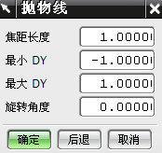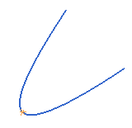

图1-83 【抛物线】对话框 图1-84 抛物线示意图

1.7.3 双曲线
在菜单栏中选择【插入】/【曲线】/【双曲线】命令，或单击【曲线】工具栏中的按钮，弹出【点】对话框，在绘图区指定双曲线的中心后，弹出【双曲线】对话框，如图1-85所示。在该对话框中输入各参数值，单击按钮，生成双曲线，如图1-86所示。
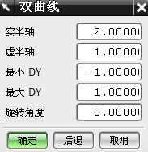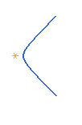

图1-85 【双曲线】对话框 图1-86 双曲线示意图

1.7.4 螺旋线
在菜单栏中选择【插入】/【曲线】/【螺旋线】命令，或单击【曲线】工具栏中的按钮，弹出【螺旋线】对话框，如图1-87所示。在该对话框中选中【输入半径】和【右手】两个单选按钮并输入有关参数值，单击按钮，生成螺旋线，如图1-88所示。
该对话框中各选项含义介绍如下。
- 【圈数】：取大于0的数。
- 【螺距】：相邻圈之间沿螺旋轴线方向的距离。
- 【半径方法】：指定半径的两种定义方式。
- 【使用规律曲线】：可使用规律函数控制螺旋线的半径变化。
- 【输入半径】：默认输入半径值。
- 【半径】：当选择输入半径方式时，可输入半径值。
- 【旋转方向】：用于控制螺旋线的旋转方向。
- 【右手】：螺旋线起始于基点向右卷曲。
- 【左旋】：螺旋线起始于基点向左卷曲。
- 【定义方位】：用于定义螺旋轴线方向。
- 【点构造器】：用于定义螺旋线基点位置。
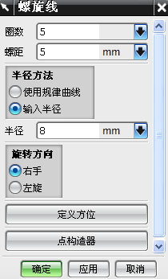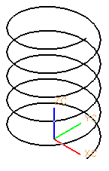

图1-87 【螺旋线】对话框 图1-88 螺旋线示意图

1.8 曲 线 操 作
一般情况下，曲线创建完成后，还需要做进一步的处理才能满足实际需要，这种处理便是曲线操作，包括偏置、桥接、简化、连结、投影、抽取、相交、截面曲线等。

1.8.1 偏置曲线
偏置曲线是通过距离原始曲线偏置一定位置的所有点而形成的曲线。单击【曲线】工具栏中的按钮，弹出【偏置曲线】对话框，如图1-89所示。根据偏置的实际情况，在【类型】下拉列表框中选择距离、拔模、规律控制或3D轴向等偏置方式。

1．【距离】类型
选择【偏置曲线】对话框，在【距离】、【副本数】的文本框中输入偏置距离和产生偏置曲线的数量，单击按钮选择偏置方向。单击按钮，效果如图1-90所示。

2．【拔模】类型
选择该类型的对话框如图1-91所示。【高度】是指偏置后的曲线所在平面与偏置对象所在平面之间的距离；【角度】是指偏置后曲线上的点与偏置对象上对应点的连线与平面法向之间的夹角，即拔模角。在【高度】、【角度】的文本框中输入相关数值并设置其他参数，单击按钮，结果如图1-92所示。
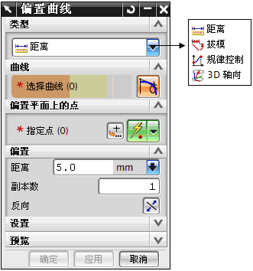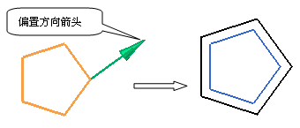

图1-89 【偏置曲线】对话框 图1-90 按距离类型偏置的曲线
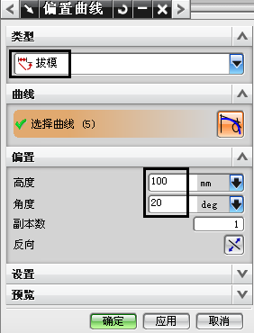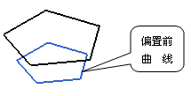

图1-91 按拔模类型【偏置曲线】对话框 图1-92 按拔模类型偏置的曲线

3．【规律控制】类型
选择该类型的对话框如图1-93所示。在【规律类型】下拉列表框中选择类型，在【开始】、【结束】的文本框中输入相关数值并设置其他参数，单击按钮，效果如图1-94所示。

4．【3D轴向】类型
选择该类型的对话框如图1-95所示。在【指定方向】选项单击按钮，选择偏置矢量方向，并设置其他参数，单击按钮，效果如图1-96所示。
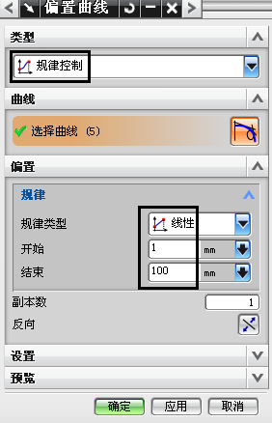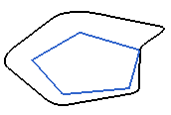

图1-93 按规律控制类型【偏置曲线】对话框 图1-94 按规律控制类型偏置的曲线
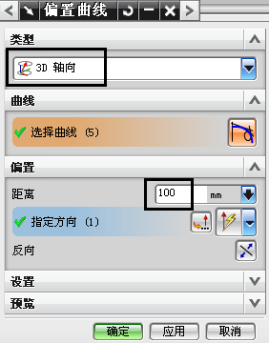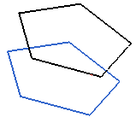

图1-95 按3D轴向类型【偏置曲线】对话框 图1-96 按3D轴向类型偏置的曲线

1.8.2 桥接曲线
桥接曲线是通过一定的方式把两条分离的曲线连接起来。单击【曲线】工具栏中的按钮，弹出【桥接曲线】对话框，如图1-97所示。在【形状控制】选项的【类型】下拉列表框中分别选择相切幅值、深度和歪斜、参考成型曲线等桥接方式，并设置其他参数，单击按钮，得到的桥接曲线如图1-98所示。
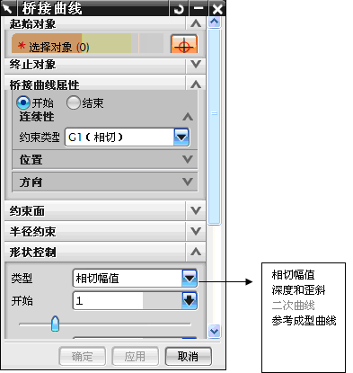

图1-97 【桥接曲线】对话框
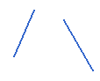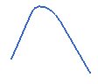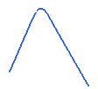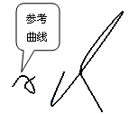
选择曲线 【相切幅值】方式 【深度和歪斜】方式 【参考成型曲线】方式

图1-98 桥接曲线示意图

1.8.3 简化曲线
简化曲线就是将一条复合曲线简化成数条线段或圆弧，简化误差以系统设置的精度为准。单击【曲线】工具栏中的按钮，弹出【简化曲线】对话框，如图1-99所示。单击其中的一个按钮，逐步响应系统的提示即可。

1.8.4 连结曲线
连结曲线也叫合并曲线，就是将连在一起的多条曲线连接成一条单一的样条曲线。单击【曲线】工具栏中的按钮，弹出【连结曲线】对话框，如图1-100所示。选择要连结的曲线，单击按钮即可。
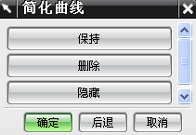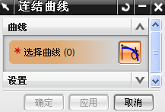

图1-99 【简化曲线】对话框 图1-100 【连结曲线】对话框

1.8.5 投影曲线
投影曲线是将曲线、点或草图沿指定方向投射到片体、面或基准平面上的曲线。单击【曲线】工具栏中的按钮，弹出【投影曲线】对话框，如图1-101所示。在【投影方向】选项的下拉列表框中分别选择沿面的法向、朝向点、朝向直线、沿矢量、与矢量成角度等投影方式，并设置其他参数，单击按钮，得到的投影曲线如图1-102所示。
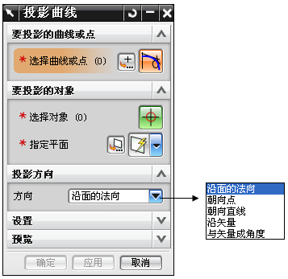

图1-101 【投影曲线】对话框

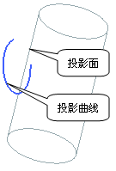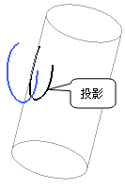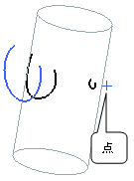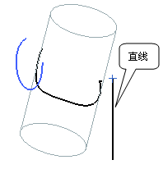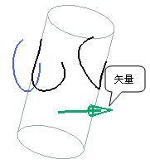

投影曲线 【沿面的法向】方式 【朝向点】方式 【朝向直线】方式 【沿矢量】方式

图1-102 投影曲线示意图

1.8.6 抽取曲线
抽取曲线是从实体或面上抽取的曲线。单击【曲线】工具栏中的按钮，弹出【抽取曲线】对话框，如图1-103所示。各种抽取方法如图1-104所示。
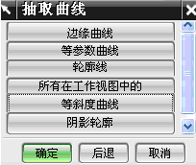

图1-103 【抽取曲线】对话框
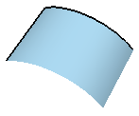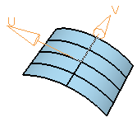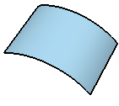

【边缘曲线】抽取 【等参数曲线】抽取 【所有在工作视图中的】抽取
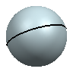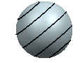

【轮廓线】抽取 【等斜度曲线】抽取

图1-104 抽取曲线示意图

1.8.7 相交曲线
相交曲线是两组对象表面之间产生的相交线。单击【曲线】工具栏中的按钮，弹出【相交曲线】对话框，如图1-105所示。选择第一组曲面，单击鼠标中键，然后选择第二组曲面，单击按钮，生成相交曲线如图1-106所示。
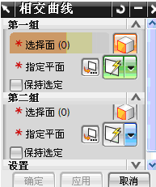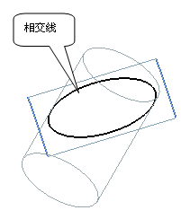

图1-105 【相交曲线】对话框 图1-106 相交曲线示意图

1.8.8 截面曲线
截面曲线是由基准面或平面与对象之间相交而产生的曲线。单击【曲线】工具栏中的按钮，弹出【截面曲线】对话框，如图1-107所示。先选择要剖切的对象，后选择剖切平面，单击按钮，生成截面曲线如图1-108所示。
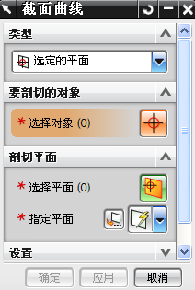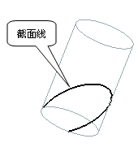

图1-107 【截面曲线】对话框 图1-108 截面曲线示意图

1.9 编 辑 曲 线
创建曲线之后，经常需要对曲线进行修改和编辑，需要调整曲线的很多细节。主要操作包括编辑曲线参数、修剪曲线、修剪拐角、分割曲线、编辑圆角、拉长曲线、曲线长度、光顺样条等。

1.9.1 编辑曲线参数
在菜单栏中选择【编辑】/【曲线】/【参数】命令，或单击【编辑曲线】工具栏中的按钮，弹出【编辑曲线参数】对话框及【跟踪条】工具栏，如图1-109所示。随着编辑曲线种类的不同，编辑参数会产生相应的变化。下面分别介绍直线、圆弧/圆和样条曲线的编辑。
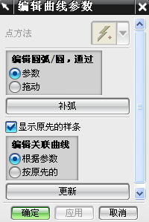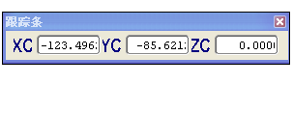

图1-109 【编辑曲线参数】对话框及【跟踪条】工具栏

1．编辑直线
如果选择直线端点，则可利用【编辑曲线参数】对话框中的【点方法】直接确定新的端点。
如果选择直线上的其他部位，则在如图1-110所示的直线参数编辑【跟踪条】工具栏的文本框中输入新的长度和角度即可。
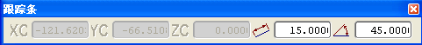

图1-110 直线参数编辑【跟踪条】工具栏

2．编辑圆弧/圆
如果选择圆弧端点，则可利用【编辑曲线参数】对话框中的【点方法】直接确定新的端点，也可在【跟踪条】工具栏的文本框输入相关参数确定新的端点。
如果选择圆弧其他部位，则在如图1-111所示的圆弧参数编辑【跟踪条】工具栏的文本框中输入新的圆弧半径/直径、起始/终止角度即可。
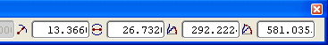

图1-111 圆弧参数编辑【跟踪条】工具栏

3．编辑样条曲线
当选择的编辑曲线为样条曲线时，弹出【编辑样条】对话框，如图1-112所示。通过编辑点、编辑极点、更改斜率、更改曲率、更改阶次、移动多个点、更改刚度、拟合、光顺等方式编辑样条曲线。限于篇幅，这里不做详细介绍了。图1-113是采用【编辑点】方式编辑样条曲线的示意图。
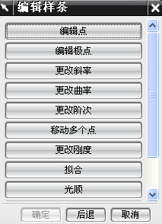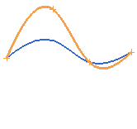

图1-112 【编辑样条】对话框 图1-113 编辑样条示意图

1.9.2 修剪曲线
在菜单栏中选择【编辑】/【曲线】/【修剪】命令，或单击【编辑曲线】工具栏中的按钮，弹出【修剪曲线】对话框，如图1-114所示。修剪曲线的示意图，如图1-115所示。
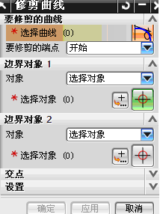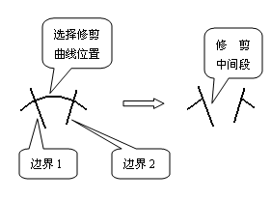

图1-114 【修剪曲线】对话框 图1-115 修剪曲线示意图

1.9.3 修剪拐角
在菜单栏中选择【编辑】/【曲线】/【修剪角】命令，或单击【编辑曲线】工具栏中的按钮，弹出【修剪】对话框，如图1-116所示。修剪拐角的示意图，如图1-117所示。
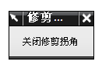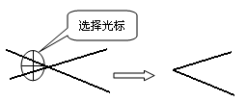

图1-116 【修剪】对话框 图1-117 【修剪拐角】示意图

1.9.4 分割曲线
在菜单栏中选择【编辑】/【曲线】/【分割】命令，或单击【编辑曲线】工具栏中的按钮，弹出【分割曲线】对话框，如图1-118所示。该对话框用于将曲线按指定要求（见右边下拉列表框）分割成多个曲线段。
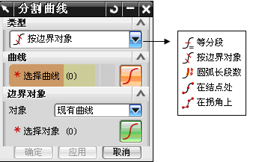

图1-118 【分割曲线】对话框
各选项功能介绍如下。
- 【等分段】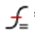：将曲线按指定的参数等分成指定的段数。
- 【按边界对象】：用指定的边界对象将曲线分割成多段，边界对象可以是点、曲线、平面或实体表面，示意图如图1-119所示。
- 【圆弧长段数】：按指定每段曲线的长度分段。在【圆弧长】文本框输入每段曲线长度的数值并选择要分割的曲线后，会弹出对话框显示分段数目和剩余部分的长度，如图1-120所示。
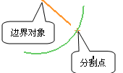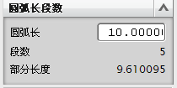

图1-119 【按边界对象】分割曲线示意图 图1-120 【圆弧长段数】分割曲线对话框
- 【在结点处】：在指定的结点处对样条曲线进行分割。
- 【在拐角上】：在拐角处（斜率方向突变处）对样条曲线进行分割。

1.9.5 编辑圆角
在菜单栏中选择【编辑】/【曲线】/【圆角】命令，或单击【编辑曲线】工具栏中的按钮，弹出【编辑圆角】对话框，如图1-121所示。先选择修剪方式，然后选择要编辑的对象，按提示逐步操作。在弹出的另一个【编辑圆角】对话框中输入圆角半径等参数，单击按钮，生成新的圆角如图1-122所示。
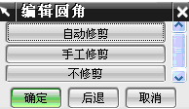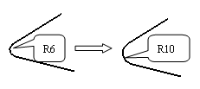

图1-121 【编辑圆角】对话框 图1-122 编辑圆角示意图

1.9.6 拉长曲线
拉长曲线用于移动几何要素，并可拉长或收缩线段。对线段而言，若选取端点，则进行拉长或收缩，否则移动线段。
在菜单栏中选择【编辑】/【曲线】/【拉长】命令，或单击【编辑曲线】工具栏中的按钮，弹出【拉长曲线】对话框，如图1-123所示。通过在【XC增量】、【YC增量】和【ZC增量】的文本框中输入增量值或者单击按钮指定两点设定增量值。如图1-124所示为采用点到点方式拉长曲线。
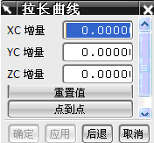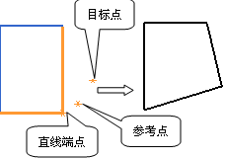

图1-123 【拉长曲线】对话框 图1-124 【点到点】方式拉长曲线

1.9.7 曲线长度
曲线长度主要通过指定弧长增量或总弧长的方式改变曲线长度。在菜单栏中选择【编辑】/【曲线】/【长度】命令，或单击【编辑曲线】工具栏中的按钮，弹出【曲线长度】对话框，如图1-125所示。
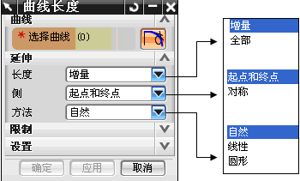

图1-125 【曲线长度】对话框
各选项功能介绍如下。
- 【增量】：按给定的曲线增加量或减少量编辑曲线的长度。
- 【全部】：按给定的曲线总长编辑曲线的长度。
- 【起点和终点】：表示从曲线的起点和终点延伸各自的增量值。
- 【对称】：表示从曲线的起点和终点延伸相同的增量值。
- 【自然】：样条曲线按其本身的样条属性进行延长。
- 【线性】：样条曲线按延长端的切线方向进行延长。
- 【圆形】：样条曲线按延长端的曲率相等进行延长。

1.9.8 光顺样条
光顺样条指通过最小化曲率或曲率变化移除样条中的小缺陷。在菜单栏中选择【编辑】/【曲线】/【光顺样条】命令，或单击【编辑曲线】工具栏中的按钮，弹出【光顺样条】对话框，如图1-126所示。选择样条曲线后，指定光顺类型，然后选择起点和终点的边界约束，再通过拖动拉杆设定光顺因子和修改百分比，最后单击按钮进行样条曲线的光顺，示意图如图1-127所示。
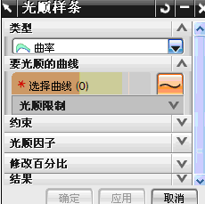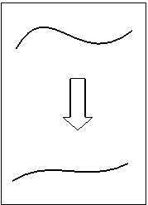

图1-126 【光顺样条】对话框 图1-127 光顺样条示意图

任务实施
- 绘制6个圆
（1）创建一个新文件，进入建模功能。
（2）右击绘图工作区域，弹出快捷菜单，选择其中的【定向视图】/【俯视图】命令，进入XC-YC工作平面。
（3）选择【插入】/【曲线】/【基本曲线】命令，或者单击【曲线】工具栏中的按钮，弹出【基本曲线】对话框，如图1-128所示。
（4）单击按钮进入绘制圆模式，在【点方法】选项中选择方式，系统弹出【点】对话框，如图1-129所示。
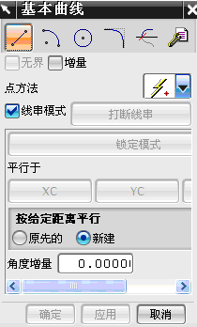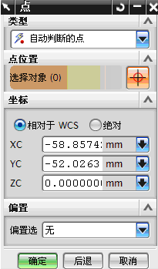

图1-128 【基本曲线】对话框 图1-129 【点】对话框
（5）在【点】对话框中输入（0，0，0）坐标作为圆心，单击按钮确认。输入（5，0，0）作为圆上的一点，单击按钮，创建一个半径为5的圆。用同样的方法，以坐标原点（0，0，0）作为圆心，分别绘制半径为15、35、55的3个同心圆。再用同样的方法，以点（45，0，0）作为圆心，分别绘制半径为10、38的两个同心圆，效果如 图1-130所示。
- 绘制两条切线
选择【插入】/【曲线】/【基本曲线】命令或者单击【曲线】工具栏中的按钮，弹出【基本曲线】对话框，单击按钮进入绘制直线模式。在工作区分别选择半径为15、38的两个圆，绘制两条外切线，效果如图1-131所示。
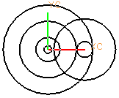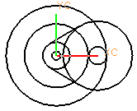

图1-130 绘制6个圆 图1-131 绘制两条切线
- 修剪圆弧曲线
单击【编辑曲线】工具栏中的按钮，弹出【修剪曲线】对话框，将【输入曲线】选项设置为【隐藏】，在工作区中选择要修剪的曲线，然后选择边界对象1和边界对象2，分别裁剪5个圆，效果如图1-132所示。
- 曲线倒圆角
单击【曲线】工具栏中的按钮，弹出【基本曲线】对话框。再单击按钮，弹出【曲线倒圆】对话框。单击中间的按钮，设置【半径】选项为6，根据提示栏中的提示内容分别选取第一倒圆对象和第二倒圆对象，选择大概的圆角中心位置，即可自动完成两个倒圆操作，效果如图1-133所示。
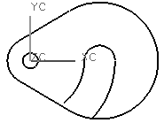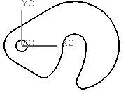

图1-132 修剪圆弧曲线 图1-133 曲线倒圆角

任务总结
采用绘制圆弧、修剪曲线、曲线倒圆角等基本命令初步完成挂钩的绘制，可以提高学习兴趣，为深入学习和掌握本章内容打一个基础。

教学评价
该项目采用过程考核与期末考核相结合、教师评价与专家评价相结合、学生自评与互评相结合、作品设计与答辩相结合的多种考核方式，全方位评价学生的专业能力、社会能力和方法能力。总评成绩由过程考核成绩、作品设计成绩和答辩成绩三部分组成，它们各占不同比重，可全面客观地评价学生的学习效果（见表1-2～表1-4）。
表1-2 学生自评表
姓名 |  | 班级 |  | 学号
项目编号 |  | 项目名称 |  | 完成日期
项目内容 |  |  | 分值 | 得分
项目涉及内容1
项目涉及内容2
项目涉及内容3
项目涉及内容4
团结互助

续表
拓展学习能力
总分
个人任务完成情况  （在对应位置打√） | 提前完成
个人任务完成情况  （在对应位置打√） | 准时完成
个人任务完成情况  （在对应位置打√） | 超前完成
个人认为完成好的方面
个人认为完成不满意的方面
值得改进的方面
自我评鉴 | 非常满意
自我评鉴 | 满意
自我评鉴 | 不太满意
自我评鉴 | 不满意

表1-3 教师评价表
班级 |  |  | 姓名 |  | 项目名称
组别 |  |  | 学号
评分内容 |  |  |  | 分值 | 得分 | 备注
完成工作量
项目涉及内容1
项目涉及内容2
项目涉及内容3
项目涉及内容4
是否独立解决学习中所遇到的问题
是否帮助他人共同进步
是否具有知识迁移能力及创造性
小组间评价客观性
上交文件是否齐全、正确
总分
评语
评价教师

表1-4 成绩综合考评表
考核内容 | 分值 | 考核内容 | 分值
过程考核 |  | 学生互评
期末考核 |  | 作品设计
教师评价 |  | 学生答辩
专家评价 |  | 学生自评
总分

拓展任务
绘制茶壶轮廓曲线
按表1-5要求绘制茶壶轮廓曲线。
表1-5 绘制茶壶轮廓曲线任务书
任 务 书
任务  分析 | 该茶壶轮廓主要由圆、椭圆、样条等曲线构成，但这些曲线不共面，甚至所在面不平行，因此需要进行坐标变换
教具 |  | 茶壶“chahu.prt”文件
 |  | 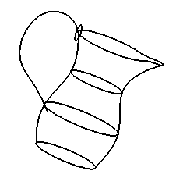
信息 |  | 资料、微机室、多媒体课件、《模具CAD/CAE/CAM一体化技术》教材
要求 |  | 1．学生必须分组、分工合作共同完成  2．要求做好记录（包括小组成员、分工、学习结果等）  3．完成后各小组派代表展示学习结果  4．提出学习中遇到的问题  5．学生评议各组的展示结果
流程 |  | 1．收集绘制茶壶曲线的相关信息  2．规划设计方法和步骤  3．比较确定最佳方法，确定哪种方法更便捷、更具有普遍性和实用性  4．解决实施过程中的实际问题  5．检查设计结果  检查设计完整性、合理性、工艺和技巧可行性  6．综合小组其他成员的思路  小组内成员总结思路、综合协调、配合完成整个茶壶曲线的设计

步骤提示
- 绘制5个圆
（1）创建一个新文件，进入建模功能。
（2）右击绘图工作区域，弹出快捷菜单，选择其中的【定向视图】/【俯视图】命令，进入XC-YC工作平面。
（3）单击【曲线】工具栏中的按钮，弹出【基本曲线】对话框。单击其中的按钮进入绘制圆模式，在【点方法】选项的下拉列表框中选择方式，系统弹出【点】对话框，如图1-134所示。
（4）在XC、YC、ZC的文本框中分别输入0、0和0，作为圆心，单击按钮。弹出另一个【点】对话框，再在XC或YC的文本框中输入80，作为圆半径（表示圆要通过的点），单击按钮，画出第1个圆，如图1-135所示。
（5）重复上述步骤（3）、（4），绘制如图1-135所示的另外4个圆。圆心点坐标分别为（0，0，100）、（0，0，200）、（0，0，300）、（120，0，300），对应的半径分别为100、70、90和20。
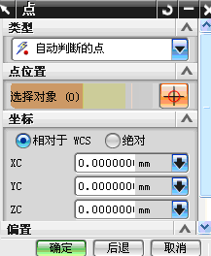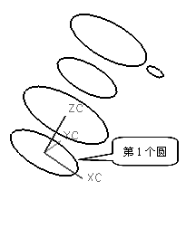

图1-134 【点】对话框 图1-135 绘制5个圆
- 对半径为90和20的两个圆进行倒圆、修剪和合并的操作
（1）单击【曲线】工具栏中的按钮，弹出【基本曲线】对话框。单击其中的按钮，弹出【曲线倒圆】对话框，如图1-136所示。再单击倒圆方法按钮，输入【半径】值为50，选择不修剪两条曲线。根据提示按逆时针方向选择两个圆，指出大概的圆角中心位置，即可创建两段圆弧完成倒圆的操作，如图1-137所示。
 警告：必须沿倒圆方向按逆时针选择两个圆，否则将会出现与倒圆构成一个圆的其他曲线。
（2）单击【编辑曲线】工具栏中的按钮，弹出【修剪曲线】对话框，如图1-138所示。选择修剪曲线和边界对象（两段圆弧），即可完成修剪操作，如图1-139所示。
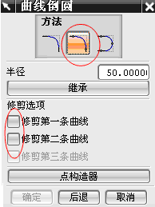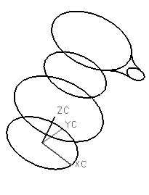
图1-136 【曲线倒圆】对话框 图1-137 创建两段圆弧
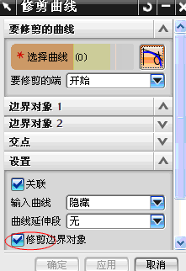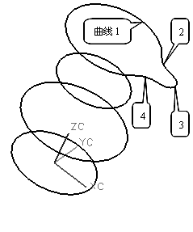

图1-138 【修剪曲线】对话框 图1-139 修剪与合并曲线
（3）单击【曲线】工具栏中的按钮，弹出【连结曲线】对话框。选择图1-139中刚完成修剪操作的4段曲线，单击按钮，即可完成合并操作。
- 创建壶身样条曲线
（1）单击【曲线】工具栏中的按钮，弹出【样条】对话框。单击其中的按钮，弹出【通过点生成样条】对话框，单击按钮，弹出【样条】对话框。单击其中的按钮，弹出【点】对话框，如图1-140所示。
（2）选择【类型】下拉列表框中的【 象限点】选项，再分别选择4个不同高度平面的4段圆弧曲线的左象限点，单击按钮，弹出【指定点】对话框。单击按钮，再单击按钮，即可创建壶身的左边样条曲线，如图1-141所示。
（3）重复上述步骤（1）、（2），选择4段圆弧曲线的右象限点，可创建壶身的右边样条曲线，如图1-141所示。
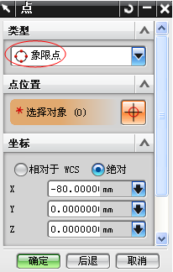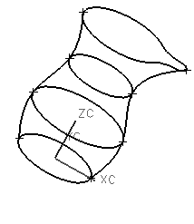

图1-140 【点】对话框 图1-141 创建样条曲线
 提示：选择象限点时，如果出现合并曲线不能被选中的情况，则用其他方法选取，如先将两象限点定义出来变成已存在的点处理。
- 创建把手截面椭圆
（1）在菜单栏中选择【格式】/【WCS】/【原点】命令，弹出【点】对话框。选择最上面一条曲线的左边象限点，完成坐标系原点的变换，如图1-142所示。
（2）在菜单栏中选择【格式】/【WCS】/【旋转】命令，弹出【旋转WCS绕】对话框，如图1-143所示。选中单选按钮，设置旋转角度值为90, 单击按钮，完成坐标系的旋转，如图1-144所示。
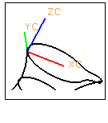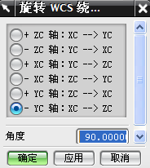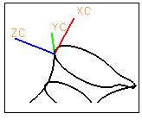

图1-142 变换坐标系原点 图1-143 【旋转WCS绕】对话框 图1-144 旋转坐标系
（3）单击【曲线】工具栏中的按钮，弹出【点】对话框。选择坐标原点作为椭圆中心，弹出【椭圆】对话框，如图1-145所示。按图1-145所示设置参数，创建的椭圆如图1-146所示。
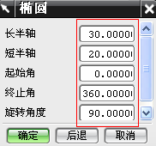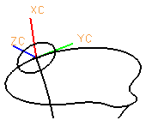

图1-145 【椭圆】对话框 图1-146 创建椭圆
- 创建把手样条曲线
（1）旋转坐标系。在菜单栏中选择【格式】/【WCS】/【旋转】命令，弹出【旋转WCS绕】对话框。选中单选按钮，设置旋转角度值为90，单击按钮，结果如图1-147所示。
（2）单击【曲线】工具栏中的按钮，通过（0，0，0）、（30，35，0）、（25，86，0）、（-25，121，0）、（-115，109，0）、（-168，44，0）、（-214，-5，0）等7个点创建把手样条曲线，如图1-148所示。
（3）在菜单栏中选择【文件】/【另存为】命令，以文件名“chahu.prt”保存绘制 图形。
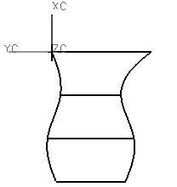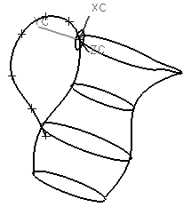

图1-147 旋转坐标系 图1-148 创建把手样条曲线

相关实训——创建花边、偏置曲线
创建如图1-149所示的花边和图1-150所示的偏置曲线图形。
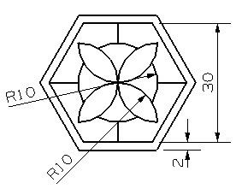

图1-149 花边 图1-150 偏置曲线

